муниципальное бюджетное дошкольное образовательное учреждение

Центр развития ребёнка – детский сад № 31

город Яровое

Конспект развлечения

для детей с 5-7 лет

"Посвящение в «Эколята – дошколята»

Бражник А.А., воспитатель

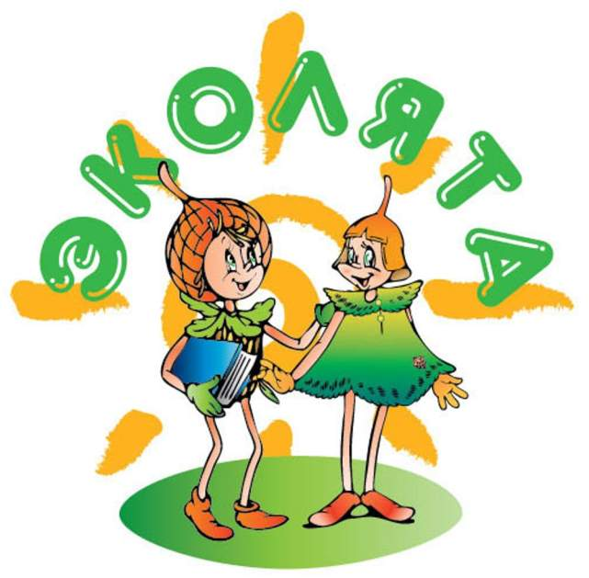

2022 год

Мир, окружающий ребёнка, — это, прежде всего, мир природы с

безграничным богатством явлений, с неисчерпаемой красотой.

Здесь, в природе, вечный источник детского разума.

В.А. Сухомлинский

**Цель:** формирование экологически грамотного отношения дошкольников к природе.

**Задачи:**

1.Развивать познавательный интерес к миру природы.

2.Формировать навыки бережного отношения к окружающей природе.

3.Воспитывать гуманное, бережное отношение к миру природы и окружающему миру в целом.

4.Воспитывать у детей желание сохранять природу и при необходимости оказывать ей помощь.

5.Посвящение в «Эколята – дошколята».

**Актуальность:**

Экологическое воспитание и образование детей – актуальная тема настоящего времени: только экологическое мировоззрение, экологическая культура живущих людей могут вывести планету и человечество из того катастрофического состояния, в котором они пребывают сейчас.

**Материал:**

Аудиозапись «Голоса леса», макеты деревьев, бытовые отходы (бутылки от молока, сока, одноразовые стаканы и т.д.), корзинки, сказочный персонаж Баба Яга, Шалун, Ёлочка,медали Эколята -дошколята.

**Ход развлечения**

**Воспитатель:** Ребята, сегодня я предлагаю всем вместе отправиться в лес на прогулку. Вы хотите побывать в лесу? Тогда в путь.

(Дети идут друг за другом, звучит веселая мелодия)

Вот мы с вами и в лесу. Как здесь хорошо, красиво, воздух свежий, птички поют *(Звучит запись «Голоса леса»)*

Ребята, а вы знаете правила поведения в лесу? Давайте их повторим?

**Игра « Будь внимателен»**

Я буду вам говорить, как некоторые люди ведут себя в лесу, а вы должны определить правильность поведения ответами (если ответ правильный – хлопаем в ладоши, если нет – топаем).

*На полянке посидели,*

*Все попили и поели,*

*А потом пошли домой –*

*Мусор унесли с собой!*

*Можно по лесу гулять*

*Ветки с дерева ломать?*

*Можно уходя домой,*

*Уносить зверят с собой?*

*Дети по лесу гуляли,*

*Не шумели, не кричали,*

*Ягодки сорвали,*

*Кустик не сломали.*

**Воспитатель:** Вот мы с вами и на лесной полянке. Посмотрите, какая грязная поляна, кто тут сидит на пенёчке? Давайте подойдём, посмотрим.

**Баба Яга:** Вы кто?

**Воспитатель:** Мы с ребятами пришли в лес отдохнуть, послушать пение птиц, полюбоваться красотой леса.

**Баба Яга:** А я тут живу (достаёт конфету, съедает, бросает фантик)

**Воспитатель:** Что же вы делаете? Разве можно в лесу мусорить? Здесь разные животные живут, это их дом.

**Баба Яга:** Подумаешь, здесь везде мусор.

(Появляются Шалун и Ёлочка)

**Ёлочка: -** Так вот кто мусор по всему лесу разбросал!

**Шалун:**- И кто же теперь это все убирать будет?

**Баба Яга:** А вы еще кто такие? Чего здесь раскомандовались?

**Шалун и Ёлочка:** Мыэколята - защитники леса.

**Воспитатель:** Ребята, давайте поможем навести порядок на полянке нашим эколятам.

**Игра «Собери мусор» (дети строятся в две команды и разделяют отходы, одна команда пластиковый отходы, другая бумажные)**

Ребята,а сейчас мы покажем Бабе Яге, как надо вести себя в природе.

**Ёлочка: — Вот** мы сейчас проверим, как вы все правила знаете.

**Воспитатель:** Дорогие защитники леса, а давайте мы с ребятами в игру поиграем, и вы сами увидите, как они все знают! Я вам буду задавать вопросы, а вы мне хором отвечать, да или нет!

**Игра «Если я приду в лесок»**

Если я приду в лесок и сорву ромашку? (нет)

• Если съем я пирожок и выброшу бумажку? (нет)

• Если хлебушка кусок на пеньке оставлю? (да)

• Если ветку подвяжу, колышек подставлю? (да)

• Если разведу костёр, а тушить не буду? (нет)

• Если сильно насорю и убирать не буду? (нет)

• Если мусор уберу, банку закопаю? (да)

• Я люблю свою природу, я ей помогаю! (да)

**Клятва Эколят-дошколят:**

*Клянусь всегда защищать братьев наших меньших.*

*Клянусь беречь растения, высаживать деревья и ухаживать за ними.*

*Клянусь беречь водоёмы от загрязнения.*

*Клянусь убирать за собой мусор всегда и везде.*

*Клянусь заботиться о природе, животных и растениях.*

*Клянусь! Клянусь! Клянусь!*

**Звучит «Гимн юных Эколят».**

Хорошо мы сегодня отдохнули на лесной полянке, а теперь нам пора в детский сад возвращаться.

Ребята, вы знаете, как вести себя в природе, ухаживаете за растениями, охраняете природу. И сегодня, мы вручаем вам экологические медальки «Эколята - дошколята» - теперь вы стали юными Эколятами.